I2C总线入门

1） 最近学习51单片机，学到A/D,D/A转换的时候发现我板子上的转换芯片不是书上所讲的ADC0804和DAC0832而是PCF8591T，看了一下它的数据手册，发现它并不是书上所说的并行传输数据，是使用 I2C 总线传输的。搞了两天才搞懂，写出来给大家分享一下，不足之处请务必不吝指出。
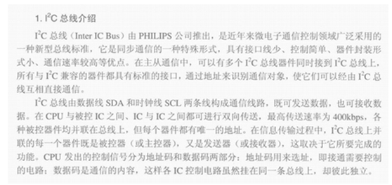
以上是I2C总线的简单介绍。

就比如说AT24C02存储芯片，和PCF8591数模模数转换芯片都支持I2C端口。（如下图）
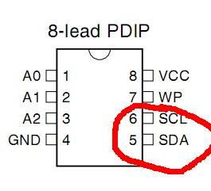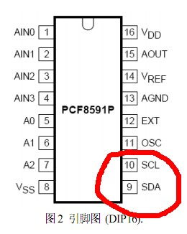

2） 接下来看如何使用I2C总线进行通信
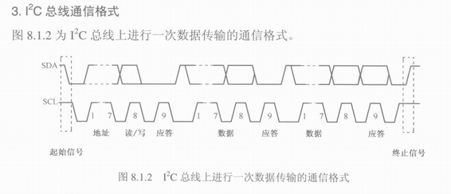
以上是I2C总线通信的格式。
由上图可以看出进行通信需要以下几个步骤
a.初始化I2C总线
就是把SDA和SCL都变成高电平。

void init() //初始化
{
SDA=1;
delay();
SCL=1;
delay();
}
delay（）为延时函数
void delay() //延时4-5个微秒
{;;}
b.发送起始信号
就是保持SCL为高电平，而SDA从高电平降为低电平（这是I2C总线的规定，别问我为什么）
void start()//起始信号
{
SDA=1;
delay();
SCL=1;
delay();
SDA=0;
delay();
}
c.发送地址字（芯片的硬件地址）

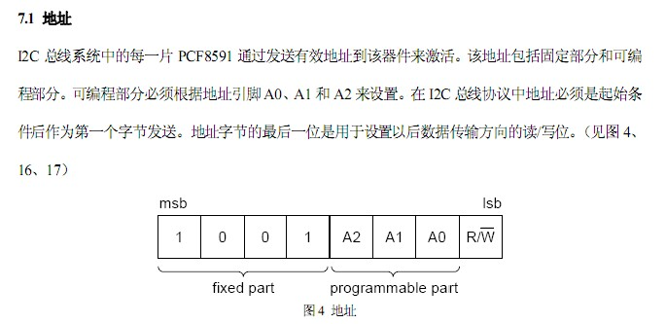（8591的数据手册）
前四位对同一种芯片来说是固定的，不同的芯片之间不同。就像pcf8591是1001而at24c02是1010
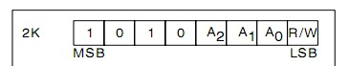
接下来三位A0，A1，A2是可编程的三个地址位，这里说说的编程并不是通过软件编程，而是把A0，A1，A2三个引脚接不同的电压来确定数值。接VCC表示1，接GND表示0。为什么要有这三个呢？因为有可能你在I2C总线上“并联”了不止一个相同的元件（比如说接了三个8591），那你如何来分辨你要操作的是哪一个芯片呢，就是通过设置A0，A1，A2的数值，来区别。可编程的地址一个有三位，也就是说最多可以接8个相同的芯片在同一个I2C总线上。
最后一位是 读/写 位，1为读，0为写。
@如何写数据
写数据只需要按照时序图
1.先将SCL置0（只有它为0的时候SDA才允许变化）
2.改变SDA是数值（就是你当前要穿的一位是0还是1）
3.把SCL置1（此时芯片就会读取总线上的数据）

下面是代码
#define uchar unsigned char
#define uint unsigned int
void write_byte(uchar date) //写一字节数据
{
uchar i,temp;
temp=date;
for(i=0;i<8;i++)
{
temp=temp<<1; //左移一位 移出的一位在CY中
SCL=0; //只有在scl=0时sda能变化值
delay();
SDA=CY;
delay();
SCL=1;
delay();
}
SCL=0;
delay();
SDA=1;
delay();
}
发送地址的时候只需把地址传给该函数即可。
d.应答（ACK）
每接受或发送一字节数据后都需要发送一位应答，来表是否收到了前面一个字节的数据。
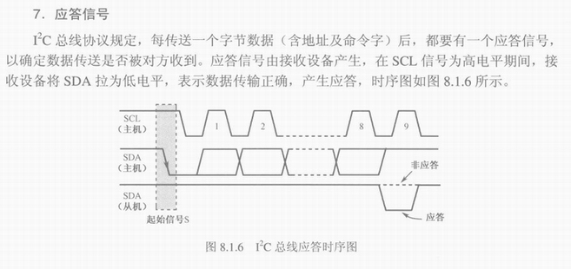
void respons()//应答 相当于一个智能的延时函数
{
uchar i;
SCL=1;
delay();
while((SDA==1)&&(i<250))//没收到应答，我等!~~
i++; //等了250次没收到就不管他了，就当他收到了-_-
//其实没收到的话可以结束程序的
SCL=0;
delay();
}

e.发送/接受数据（取决于前面地址字的最后一位读/写位）
发送数据和上面的发送地址调用同一个函数，只要穿给他数据即可。

接收数据其实和发送数据差不多，只不过要把接收到的数据一位一位拼装成一字节数据，看代码~
uchar read_byte()
{
uchar i,k;
SCL=0;
delay();
SDA=1;
delay();
for(i=0;i<8;i++)
{
SCL=1;
delay();
k=(k<<1)|SDA;//先左移一位，再在最低位接受当前位
SCL=0;
delay();
}
return k;

}
f.应答
g.·······如此循环，直到数据一个字一个字的发完
h.发送终止信号
就是SCL在高电平的时候SDA由低电平变成高电平
void stop() //停止信号
{
SDA=0;
delay();
SCL=1;
delay();
SDA=1;
delay();
}
以上就是整个数据传输的过程了

为了更好的掌握I2C总线我在此放两个例子，一个是书上（郭天祥的，你们懂的）EPROM存储定时时间的例子，还有就是用PCF8591进行D/A转换的例子。
1.EPROM存储定时时间
//JP10（P0）接JP12
//我发现数据手册（电路图pdf）上错了 SCL连的是P2^1 而SDA连的P2^0
//程序功能：在数码管上显示数字，每隔1s增加1
// 但是每次复位或者掉电程序都会把当前数值存储到AT24C02中，并在下次启动时读取

#include <reg51.h>
#define uchar unsigned char
#define uint unsigned int

bit write=0; //写24c02的标志
sbit SCL=P2^1; //串行时钟输入端
sbit SDA=P2^0; //串行数据输入端
sbit LS138A=P2^2;//138译码器的3位 控制数码管的
sbit LS138B=P2^3;
sbit LS138C=P2^4;

uchar code table[]={0x3f,0x06,0x5b,0x4f,0x66,0x6d,0x7d,0x07,0x7f,0x6f}; //数显管字模

uchar second,tempt; //second用来计秒数 ，tempt用来临时存放0.05s的次数 满20即1s写入

void delay() //延时4-5个微秒
{;;}

void delay_1ms(uint z)
{
uint x,y;
for(x=z;x>0;x--)
for(y=110;y>0;y--)
;
}

void start()//起始信号
{
SDA=1;
delay();
SCL=1;
delay();
SDA=0;
delay();
}

void stop() //停止信号
{
SDA=0;
delay();
SCL=1;
delay();
SDA=1;
delay();
}

void respons()//应答 相当于一个智能的延时函数
{
uchar i;
SCL=1;
delay();
while((SDA==1)&&(i<250))//没收到应答，我等!~~
i++; //等了250次没收到就不管他了，就当他收到了-_-
//其实没收到的话可以结束程序的
SCL=0;
delay();
}

void init() //初始化
{
SDA=1;
delay();
SCL=1;
delay();
}

void write_byte(uchar date) //写一字节数据
{
uchar i,temp;
temp=date;
for(i=0;i<8;i++)
{
temp=temp<<1; //左移一位 移出的一位在CY中
SCL=0; //只有在scl=0时sda能变化值
delay();
SDA=CY;
delay();
SCL=1;
delay();
}
SCL=0;
delay();
SDA=1;
delay();
}

uchar read_byte()
{
uchar i,k;
SCL=0;
delay();
SDA=1;
delay();
for(i=0;i<8;i++)
{
SCL=1;
delay();
k=(k<<1)|SDA;//先左移一位，再在最低位接受当前位
SCL=0;
delay();
}
return k;

}

void write_add(uchar address,uchar date)
{
start();
write_byte(0xa0); //10100000 前四位固定 接下来三位全部被接地了 所以都是0 最后一位是写 所以为低电平
respons();
write_byte(address);
respons();
write_byte(date);
respons();
stop();

}

uchar read_add(uchar address)
{
uchar date;
start();
write_byte(0xa0);
respons();
write_byte(address);
respons();
start();
write_byte(0xa1);
respons();
date=read_byte();
stop();
return date;

}

void display(uchar ge,uchar shi)
{
P0=0xff;
LS138A=0; //第一位
LS138B=0;
LS138C=0;
P0=table[ge];
delay_1ms(5);
P0=0xff;
LS138A=1; //第二位
LS138B=0;
LS138C=0;
P0=table[shi];
delay_1ms(5);
P0=0xff;
}

void main()
{
init();
second=read_add(2); //读出保存的数据
if(second>=100)
second=0;

TMOD=0x01; //定时器工作方式1
ET0=1;
EA=1;
TH0=(65536-50000)/256;
TL0=(65536-50000)%256;
TR0=1; //开始计时

while(1)
{
display(second/10,second%10);
if(write==1)
{
write=0;
write_add(2,second);
}
}
}

void t0() interrupt 1
{
TH0=(65536-50000)/256;
TL0=(65536-50000)%256;
tempt++;
if(tempt==20)
{
tempt=0;
second++;
write=1;
if(second==100)
second=0;
}
}
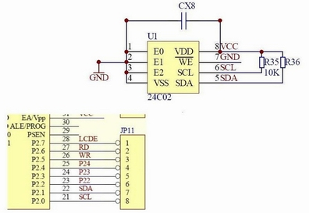这是电路图

为了更好的掌握I2C总线我在此放两个例子，一个是书上（郭天祥的，你们懂的）EPROM存储定时时间的例子，还有就是用PCF8591进行D/A转换的例子。
1.EPROM存储定时时间
//I2C总线很强大
//程序功能：通过DA转换把输出电压逐渐增大，使加在上面的发光二级管慢慢变亮
// 到最亮后再变暗，如此循环

#include <reg51.h>

#define uchar unsigned char
#define uint unsigned int
#define PCF8591 0x90 //PCF8591 地址

sbit SCL=P2^1; //串行时钟输入端
sbit SDA=P2^0; //串行数据输入端

void delay() //延时4-5个微秒
{;;}

void delay_1ms(uint z)
{
uint x,y;
for(x=z;x>0;x--)
for(y=110;y>0;y--)
;
}

void start()//开始信号
{
SDA=1;
delay();
SCL=1;
delay();
SDA=0;
delay();
}

void stop() //停止信号
{
SDA=0;
delay();
SCL=1;
delay();
SDA=1;
delay();
}

void respons()//应答 相当于一个智能的延时函数
{
uchar i;
SCL=1;
delay();
while((SDA==1)&&(i<250))
i++;
SCL=0;
delay();
}

void init() //初始化
{
SDA=1;
delay();
SCL=1;
delay();
}

void write_byte(uchar date) //写一字节数据
{
uchar i,temp;
temp=date;
for(i=0;i<8;i++)
{
temp=temp<<1; //左移一位 移出的一位在CY中
SCL=0; //只有在scl=0时sda能变化值
delay();
SDA=CY;
delay();
SCL=1;
delay();
}
SCL=0;
delay();
SDA=1;
delay();
}

void write_add(uchar control,uchar date)
{
start();
write_byte(PCF8591); //10010000 前四位固定 接下来三位全部被接地了 所以都是0 最后一位是写 所以为低电平
respons();
write_byte(control);
respons();
write_byte(date);
respons();
stop();

}

void main()
{

uchar a;
init();
while(1)
{
write_add(0x40,a);
delay_1ms(5);
a++;
if(a>250)
a=0;
}
}
